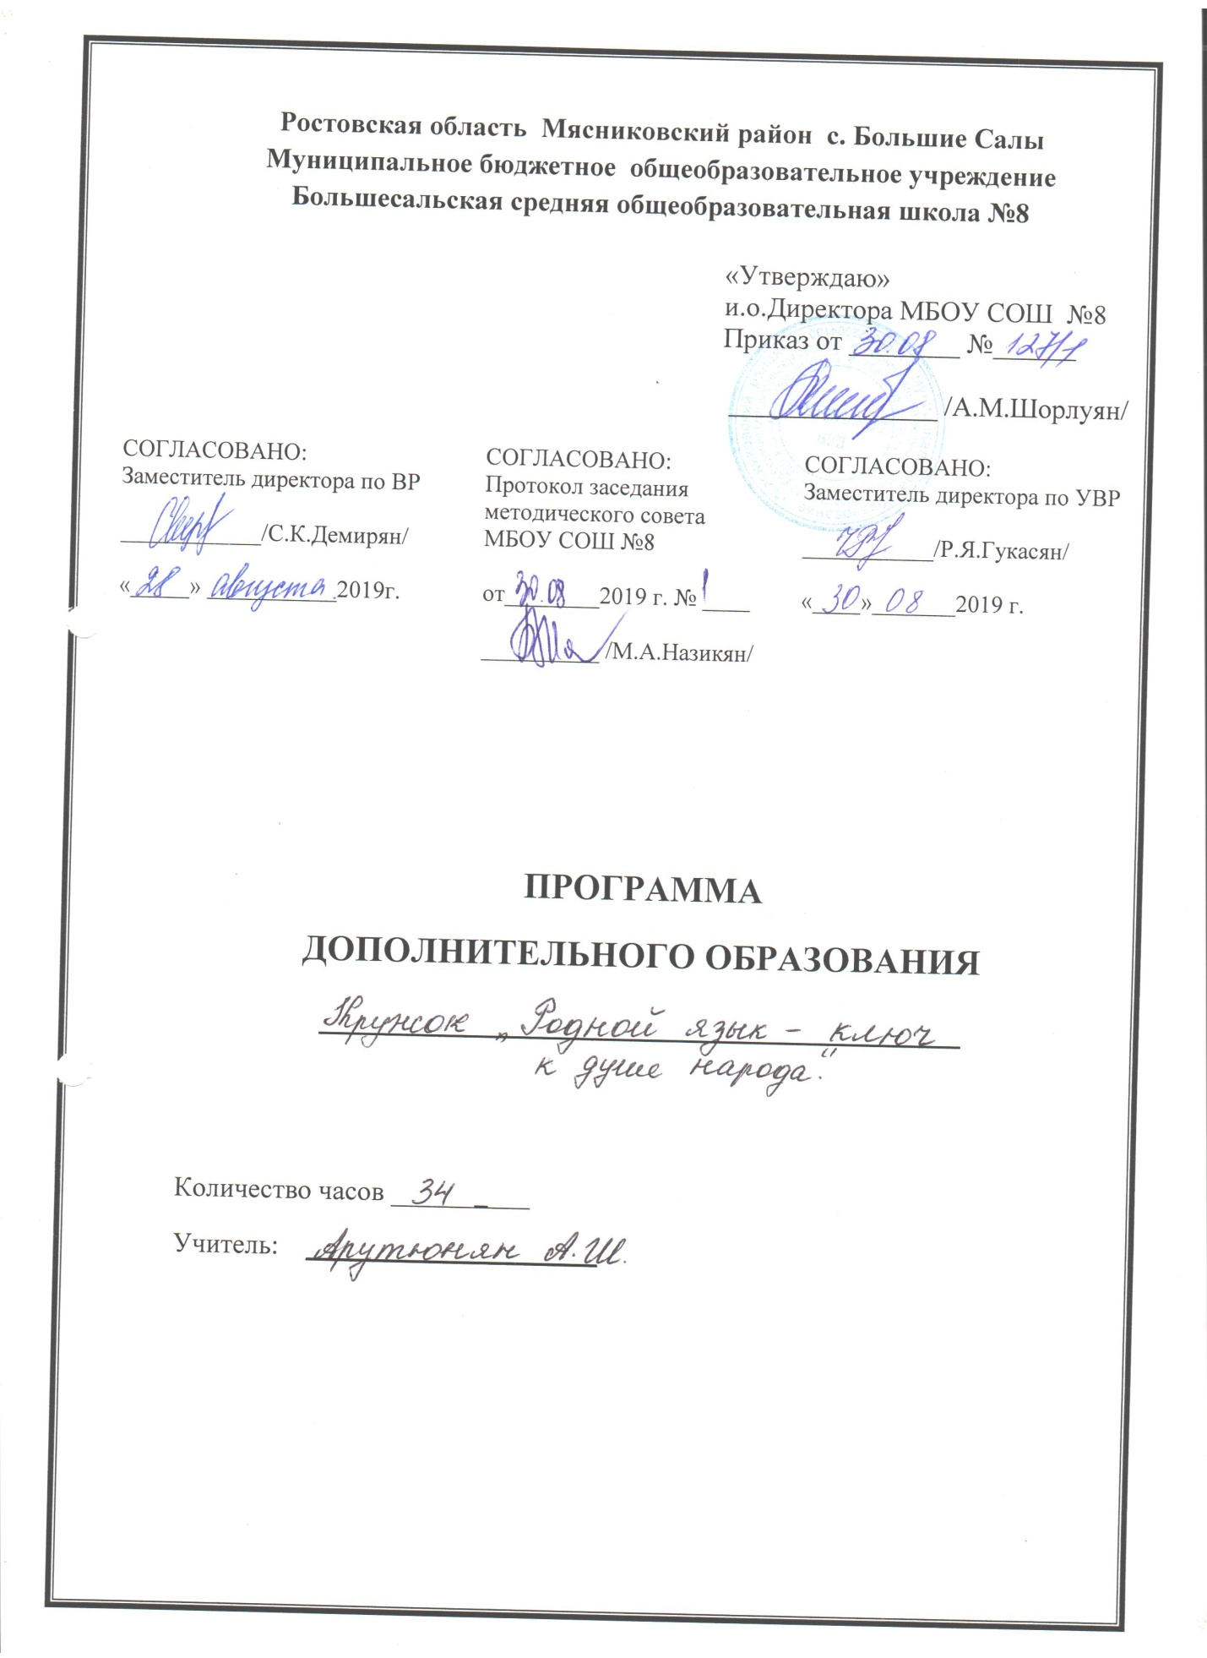

Пояснительная записка

Программа дополнительного образование по армянскому языку «Родной язык-ключ к душе народа» предназначена для учеников 5-7 классов, обучающихся по новым стандартам, нацелена на организацию исследовательской деятельности учащихся. И это не случайно, ведь именно в процессе правильной самостоятельной работы над исследовательской работой, созданием проекта лучше всего формируется культура умственного труда учеников.
Цели курса:
1. развитие интереса к предмету «Армянский язык»;
2. обучение приемам проектной и исследовательской деятельности, методам, принципам, формам и способам учебного исследования.
3. Знакомство с разными этапами армянского языка и историей армянского народа.
Задачи:
- изучить различные языковые явления;
- вовлечь учащихся в активную познавательную деятельность;
- научить пользоваться научной литературой из фондов библиотек и материалами современных информационных технологий;
4. развить навыки публичного выступления и защиты своих взглядов перед аудиторией;
Планируемые результаты:
Ученик научится:
- планировать и выполнять учебное исследование и учебный коллективный (групповой) проект, используя предложенное оборудование, готовый план под руководством учителя;
- выбирать и использовать методы, релевантные рассматриваемой проблеме;
- распознавать и ставить вопросы, ответы на которые могут быть получены путём исследования, отбирать адекватные методы исследования, формулировать вытекающие из исследования выводы;
- использовать такие естественнонаучные методы и приёмы, как наблюдение, постановка проблемы, выдвижение «хорошей гипотезы», эксперимент, моделирование,
- использовать некоторые методы получения знаний, характерные для социальных и исторических наук: постановка проблемы, опросы, описание, сравнительное историческое описание, объяснение, использование статистических данных, интерпретация фактов;
- ясно, логично и точно излагать свою точку зрения, использовать языковые средства, адекватные обсуждаемой проблеме;
- отличать факты от суждений, мнений и оценок, критически относиться к суждениям, мнениям, оценкам, реконструировать их основания;
Ученик получит возможность научиться:
- самостоятельно задумывать, планировать и выполнять учебное исследование;
- использовать некоторые методы получения знаний, характерные для социальных и исторических наук: анкетирование, моделирование, поиск исторических образцов;
- целенаправленно и осознанно развивать свои коммуникативные способности, осваивать новые языковые средства;
Данная авторская программа развивает у детей патриотического чувства по отношению к родному языку. Любви и интереса к нему. Осознание своих корней, народа, представителя страны государства. Интерес к своей стране, ее истории, языку, культуре.
На практических занятиях ребята будут закреплять полученные знания и применять их на практике.
Программа рассчитана на 34 часов 2019-2020 учебного года, по 1 часу в неделю, ориентирована на учащихся, интересующихся данным учебным предметом.
Ожидаемые результаты: Реализация данной программы ставит перед собой задачу повысить уровень познавательных и профессиональных способностей и навыков детей:
- Знание об определенных этапах возникновения и развития армянского
языка.
- культурные традиции Армении;
- история принятие христянство;
- государственная символика;
- национальная кухня;
- Умение оперировать понятиями, изученными на уроках; пересказывать
исторические события; характеризовать историческую личность;
высказывать свою мысль и уважать мнение других; делать выводы и
обобщения; систематизировать изученные события.
Календарно – тематический план
№  Занятия | Тема занятия | Кол-во часов | Дата проведения | Теория
1 | Вводный курс. Ознакомление с правилами техники безопасности. | 1 | 4.09
2 | Наши предки. Урарту. Первое армянское государство. | 1 | 11.09
3 | Древние столицы Армении. | 1 | 18.09
4 | Наша Родина на глобусе и на картах. | 1 | 25.09
5 | Столица Армении-Ереван. | 1 | 2.10
6 | Знакомство с историей Эребуни . | 1 | 9.10
7 | Проект «Эребуни –Ереван» | 1 | 16.10
8 | Жемчужина Армении - озеро Севан. | 1 | 23.10
9 | Просмотр видеофильма «Путешествие по родной стране». | 1 | 6.11
10 | «Путешествие по родной стране». | 1 | 13.11
11 | География Армении. | 1 | 20.11
12 | Древнейшие памятники Армении. | 1 | 27.11
13 | День армянской письменности. | 1 | 4.12
14 | Жизнь Месропа Маштоца. | 1 | 11.12
15 | Подготовка к предметной недели. | 1 | 18.12
16 | Подготовка к празднику «День Родного языка». | 1 | 25.12
17 | Выбор стихотворении. | 1 | 15.01
18 | Репетиция. | 1 | 22.01
19 | Репетиция. | 1 | 29.01
20 | Репетиция. | 1 | 5.02
21 | Праздник Родного языка. | 1 | 12.02
22 | Арарат- символ Армении. | 1 | 19.02
23 | Красная книга Армении. | 1 | 26.02
24 | Новый год в Древней Армении. | 1 | 4.03
25 | Легенда о священном древе армян. Как отмечали Новый год древные армяни. | 1 | 11.03
26 | Пасха. Как отмечают армяни Пасху. | 1 | 18.03
27 |  | 1 | 1.04
28 | Религия. Эджмиацин -духовный город всех армян. | 1 | 8.04
29 | Армянские древные традиции и обычия. | 1 | 15.04
30 | Государственная символика. | 1 | 29.09
31 | Особенности армянской кухни. | 1 | 6.09
32-34 | Итоговое занятие.  Демонстрация армянской кухни. | 2 | 20.05  27.05

